作者同志，您好！
您的文章经专家审阅，意见见邮件。如您认可，请将修改稿，修改说明，图片源文件发送至shijiao112@163.com，稿件及修改说明命名原则：编号+几审修改稿。稿件编号+几审修改说明。稿件中修改地方务必用红色字体标出，以便审核。
在此期间，该稿请不要投寄其他刊物，若因作者一稿多投给刊物造成了不良影响，作者须负担全部的审稿、编辑加工、出版印刷费等，并在刊物上公开致歉。如该稿件曾在某些不公开出版物上交流请说明。
感谢您的惠稿！
此致
敬礼
《建筑结构》编辑部 时娇娇

1、关于收取版面费的通知
版面字数不超过8000字的每篇收取1000元，超过部分每页加收200元。版面费在确定录用后收取。
注意：每篇稿件在发稿前将会由相关系统进行检测，一旦发现“一稿多投”的情况，稿件将不予发表，提交的版面费也将不予退回，用以弥补专家、编辑审稿等损失。
《建筑结构》编辑部
********************************************************************************

刊物页面设置：页边距，上为2.7，其余均为2；页脚1.5；页码：外侧；提要等左右各缩进2个字；双栏中距2个字。英文和数字：Times New Roman；全文均为单倍行距，段前段后间距请均为0。图和表在能看清楚的情况下请按两栏排版。另外请您提供所有文中图片的源文件，如CAD，excel等。

2、“修改说明”的撰写要求
修改说明采用一问一答的形式，需要具体给出针对专家和编辑部的意见是如何进行修改的，也就是说在不看正文时，也能了解您针对问题进行的思考和修改，切不可仅仅笼统告知已修改或修改见正文等。

3、关于文中的图片的处理（一般把word显示选择150%跟纸样比较接近）
图片处理要求图及图中的字清晰（图片插入最好采用嵌入的格式）
注意本刊为黑白出刊，用颜色区分线的需要修改为用线形区分（如实线区分虚线，方形区分三角形等等）。
Excel图：图中网格线删除，图例要能明显区分（可采用空心，实心，虚线，实线等），如果图例区分比较困难，那就用引线引出。
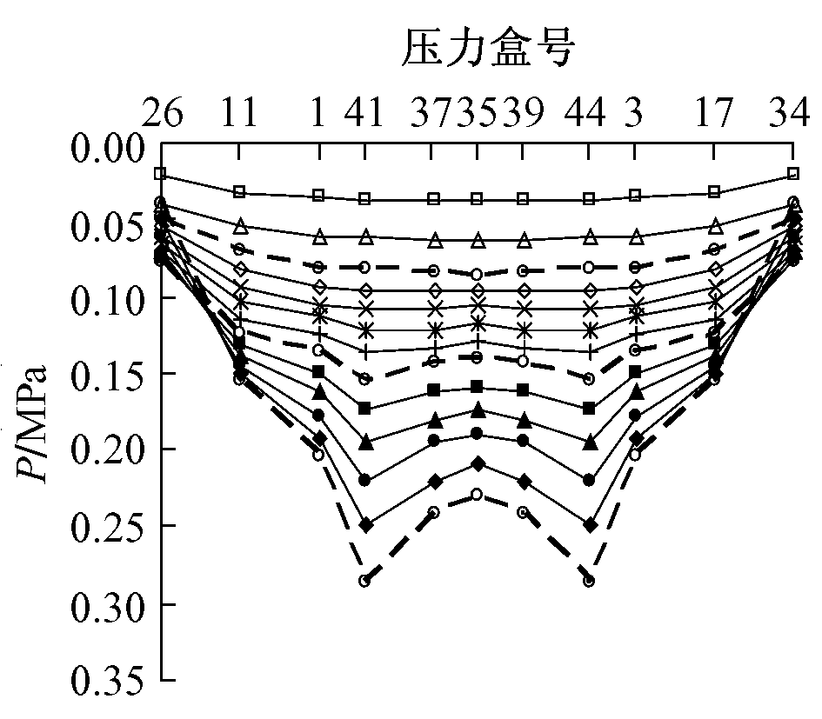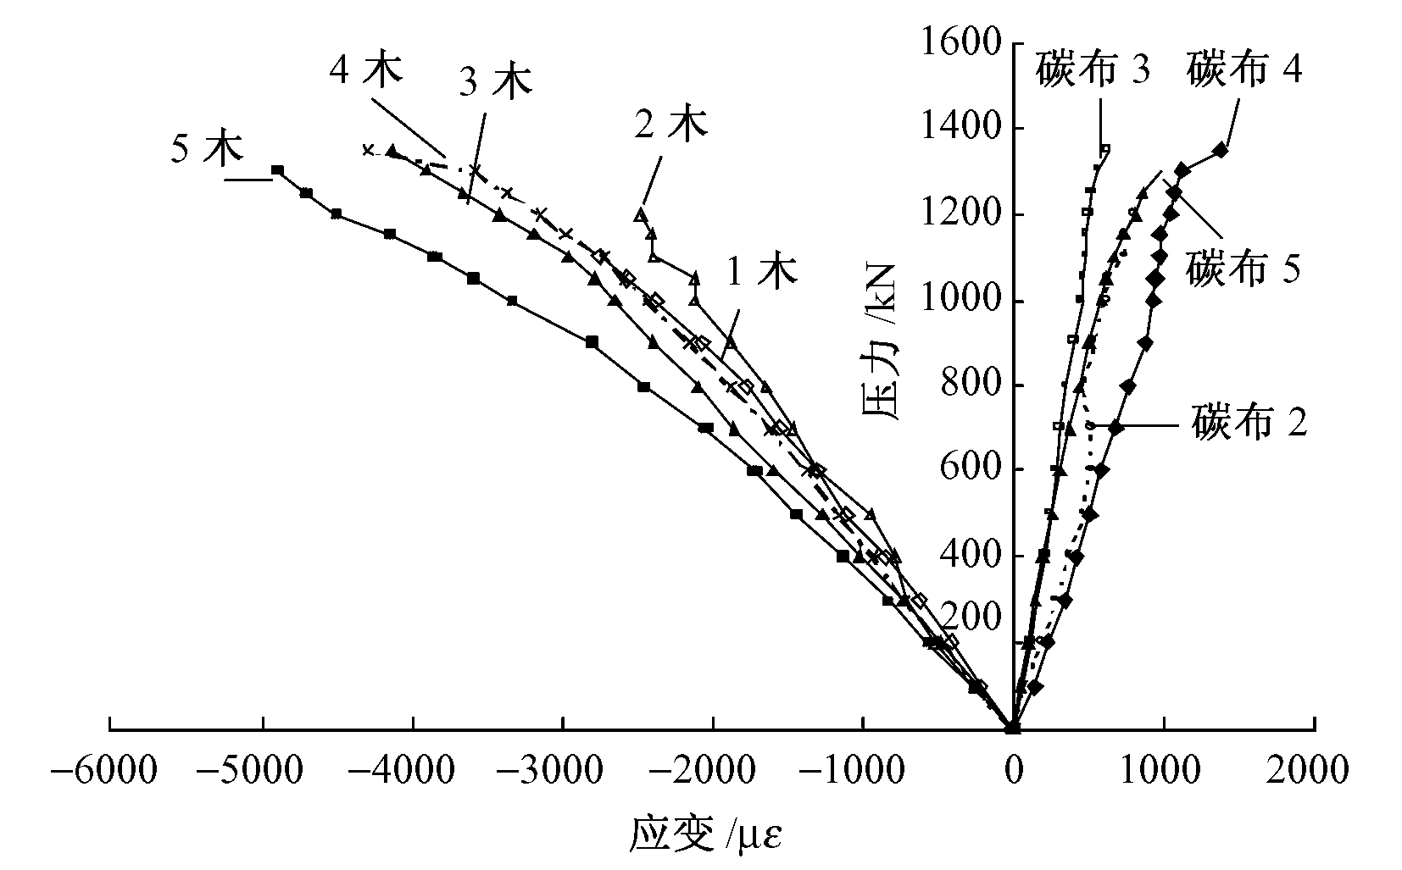
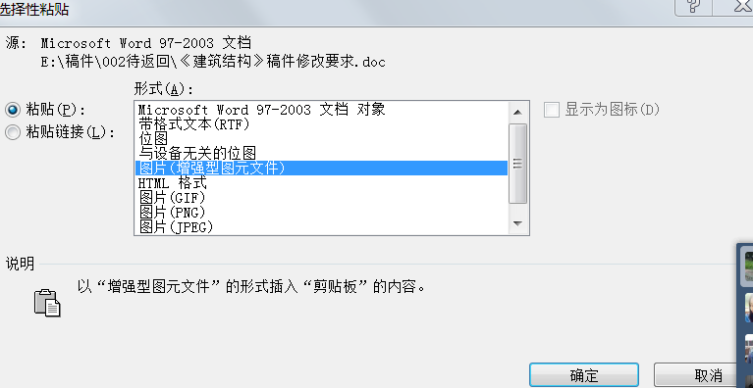

CAD图：图中的尺寸标注应该能够清晰看出，可以删去有些次要的内容，如下图所示：
软件分析图中的条带数据需要清晰可见，并在图名中补充数据的单位，如下图所示：
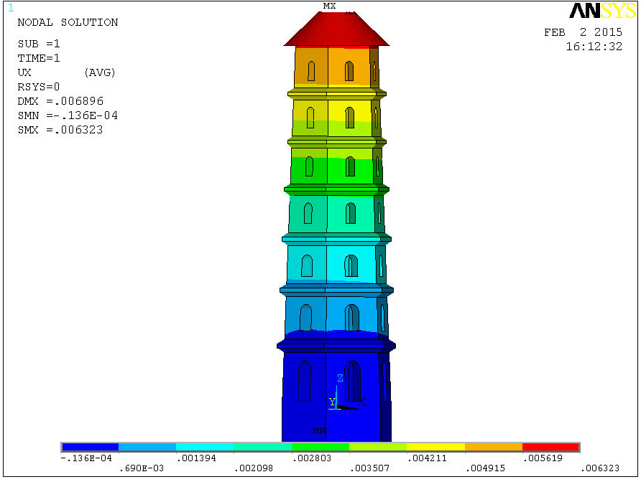
图14 “穿靴披衣”后龙溪塔沿平移方向位移/m
4、关于参考文献的要求
参考文献限于作者亲自阅读、本文明确引用、公开发表或有案可查者。文献全部列于文后，按文内出现的先后次序编号，在文内相应引用位置注明序号。参考文献只要引用在文章必须标注出来，未在文中标注的参考文献一律删除（删除后注意调整参考文献的顺序）。参考文献控制在10篇以内为宜。
引用他人的作品，在正文中应以参考文献的形式予以注明（注在右上角“[ ]”内）。
参考文献的写作要求【注意年，卷（期）：页码等信息的完整】：
期刊类：[1]冯阳，覃阳，甘明，等. 北京2008年奥运会国家体育馆主体结构设计[J]. 建筑结构，2008，38（1）：1-5.
论文集类：[1]钟文发. 非线性规划理论[C]//中国数学协会十周年研讨会论文集. 北京：高等教育出版社，2006.
学位论文类：[1] 钟文发. 非线性规划理论研究[D]. 北京：北京大学，2007.
规范和标准类：[1] 混凝土结构设计规范：GB50010－2002 [S]. 北京: 中国建筑工业出版社，2002.
英文参考文献： [1] AHMAD S H , SHAH S P. Stress-strain curves of concrete confined by spiral reinforcement[J]. Journal Proceedings, 1982,79(6): 484-490.
另外，在修改稿件时希望增加对本刊稿件的引用，即引用《建筑结构》刊出的文章作为参考文献，非常感谢！
5、关于摘要的写作要求
1、摘要字数要求在300～400字之间。2、摘要的基本规范：1）应以第三人称写作，摘要是完整的短文，具有独立性，可以单独使用，即使不看论文全文的内容，仍然可以理解论文的主要内容，作者的新观点和想法以及论文所要实现的目的，采取的方法，研究的结果与结论。2）叙述完整,突出逻辑性，短文结构要合理。3）文字简明扼要，不容赘言，采用直接表述的方法，不使用不必要的文学修饰，做到用最少的文字提供最大的信息量。4）要排除在本学科领域已成常识的内容。删去背景与过去的研究信息，不应包含作者将来的计划。5）摘要中不使用特殊字符，图表以及由特殊字符组成的数学表达式，不能列举例证。3、摘要的内容构成要素：目的，方法，对象和结论称为摘要的四要素。
英文摘要注意单词的拼写、时态、语法、表达意思等的正确性。
6、关于符号及公式
1）变量符号用斜体，下角标一般采用正体；2）注意公式编号先后顺序，采用（1），（2），……的格式；3）文中及文中公式涉及的符号需要在文中定义说明，如：N为轴压力，kN。
7、关于本刊的一些特殊规定
1）英文或数字间用逗号：如A,B,C,1,2,3；2）保留最后一个单位即可：如（10，20，30kN）、（10~20℃）；3）单位用斜线，如轴力/ kN，但如果是复合单位还要加括号：如弯矩/(kN·m)；4）如果文中提到X,Y向则必须要在图中添加上坐标。5）图、表的序号采用括号内的形式，图序号在前，表序号在后{（图1 ……），（…… 表1）}，并且图表需要在正文中相应位置引用。6）乘号不要用字母X或者*，应该用“×”。7）本刊规定用，，，分别表示直径及HPB235，HRB335，HRB400级钢筋。
请参考下面排版的模式
总体设置：1、页面上边距为2.7cm，其余均为2cm；页眉、页脚1.5cm，页码为外侧；文档网格：只指定行网格，每页47行。2、题目、摘要部分单栏，左右各缩进2个字符。3、正文双栏、中距2个字符。4、英文和数字均为Times New Roman。5、全文均为单倍行距，段前段后间距均为0。
轴向拉力作用下钢框架与混凝土核心筒之间钢梁传力系数实用计算方法*
（题目：二号宋体居中,上标*表示有基金项目资助）
李国强^{1,2}，李 亮²，李武波²
（作者姓名：小四仿宋居中，上标^{1,2}…表示单位序号，按顺序标出）
（1 同济大学土木工程防灾国家重点实验室，上海 200092； 2 同济大学建筑工程系，上海 200092）
（单位名称：五号宋体居中，单位全称，所在市，邮编，两个及以上单位前加序号）
［摘要］在水平荷载作用下，钢框架以剪切变形为主，混凝土核心筒以弯曲变形为主；楼板和钢梁构成的组合梁将钢框架和核心筒连接起来迫使其协同工作，在组合梁内将产生反复轴力作用。利用有限元软件ANSYS对选取的可能影响钢梁和楼板拉力分配关系的6个参数进行分析，并对分析结果进行拟合，得到了钢梁传力系数的实用计算公式，经与有限元计算结果对比，证明该公式计算结果略偏于安全，对大多数工程可满足工程精度要求。
（摘要二字小五，黑体；摘要正文小五宋体，两端对齐）
［关键词］剪切变形； 混凝土核心筒； 组合梁； 反复轴力
（关键词三字小五，黑体；关键词正文小五宋体，两端对齐）
中图分类号：TU398.7 文献标识码：A 文章编号：
（小五黑体，中图分类号查询网址：http://ztflh.xhma.com）
*国家自然科学基金创新研究群项目（50621062），国家科技支撑计划项目（2006BAJ01B02）。
（基金前加“*”，在括号内添加基金编号，多个基金号间用逗号隔开）
作者简介：李国强，博士，教授，博士生导师，Email:gqli@tongji.edu.cn。
(作者简介四字小五黑体，内容包括姓名，学历，学位，职称，Email等，为小五宋体)
Practical calculation method research on axial tensile force transfer coefficient of steel beams at joints connecting steel frame and concrete core tube
(英文题目：小五 Times New Roman，加粗居中)
Li Guoqiang^{1,2}, Li Liang², Li Wubo²
（姓名拼音：小五Times New Roman；姓在前、名在后，姓名间空1格，姓和名的首字母大写；在姓名右上角标注所属单位）
(1 State Key Laboratory for Disaster Mitigation in Civil Engineering, Tongji University, Shanghai 200092, China;
2 Department of Building Engineering, Tongji University, Shanghai 200092, China)
（单位英文名称：小五Times New Roman，居中）
Abstract: Under the lateral force, the main deformation of steel frame is shear deformation, and the main deformation of concrete core tube is bending deformation. The steel frame and core tube are connected by composite beams to work together, and repeated axial forces would be created within the composite beams. Analyses are performed to research six selected parameters which may effect the axial tensile force transfer coefficient of steel beams at joints connecting steel frame and concrete core tube by ANSYS. The comparisons between the results of practical calculation formulas and finite element analysis are made to show that the results of the practical calculation formulas are lean to security, and could meet the requirements of engineering precision for most projects.
Keywords: shear deformation; concrete core tube; composite beam; repeated axial force
（英文摘要、关键词：小五 Times New Roman，其中Abstract, Keywords加粗）

0 概述（一级标题：五号黑体，若有引言或概述，题号从0开始）
(正文五号宋体段前缩进2个字符，两端对齐)
钢框架-混凝土核心筒混合结构是由钢框架与混凝土核心筒组成的共同承受竖向和水平作用的高层建筑结构。钢框架强度高、自重轻、构件截面小、楼面跨度大，主要用于承受竖向荷载；混凝土核心筒造价低、侧向刚度大，主要用于承受风和地震等水平作用^{[1-2]}。(参考文献：按照顺序在文中相应位置标出，连续序号用“-”连接，如[1-2]，不连续序号用“，”隔开，如[1,3])
在水平荷载作用下，钢框架与混凝土核心筒之间通过钢梁和楼板构成的组合梁在钢梁标高处协同变形，其变形和受力性能具有以下特点：1）钢框架以剪切变形为主，其层间位移角自上而下逐渐增大，底部达到最大；混凝土核心筒以弯曲变形为主，其层间侧移角是自下而上逐渐增大，顶部达到最大。2）钢梁和楼板构成的组合梁在各层标高处将钢框架和核心筒连接起来，迫使两部分协同工作，整体呈弯剪变形；组合梁不仅承受剪力和弯矩作用，同时还承受轴力作用。
图1为在水平地震作用下，某钢框架-混凝土核心筒混合结构梁中轴力引起钢梁与混凝土核心筒连接处混凝土严重脱落。（图引用：出现的图在文中都应该引用，并按照引用的先后次序编号，可采用：如图1所示，见图1，图1为…，等。一般情况下先引用后给图）
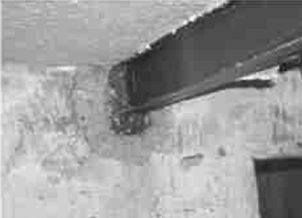
（照片图要求清晰，请用嵌入式，不要采用文本框）
图1钢梁节点处混凝土在反复轴力作用下脱落
（图名：小五号宋体居中，图号采用1，2，⋯）
1 研究现状
1.1 轴力计算公式（二级标题：五号黑体，题号命名原则：1.1，1.2，⋯）
同济大学对地震作用下混合结构中连接钢框架与混凝土核心筒的梁承受的轴力进行了分析，提出结构在水平荷载作用下层i中组合梁k承受轴力为^{[3]}：
（1）
(公式：符号用斜体，下角标一般采用正体（字母l为了同数字1区分采用斜体），如明确为变量也采用斜体，如式（1）中的i，j用斜体;公式编号采用（1），（2），……。在文中引用采用：式（1）)
式中：为i层中所有柱抗侧刚度之和；为i层中在组合梁k轴线上并与其相连一侧所有柱抗侧刚度之和；为组合梁中的总轴力，当i<n/5时：(符号说明：对公式中提到的变量符号应在文中添加定义；单位的写法一定要规范，不要把MPa写成mpa，Mpa等，或者将kN写成KN，kn等)
（2）
当i≥n/5时：
（3）
式中：α₁为相当于结构的基本周期时的地震影响系数；m为结构单位高度上的质量；H为结构的总高度；λ为结构刚度特征值,，C_{F}为钢框架各层抗侧刚度的平均值，EI_{w}为核心筒所有剪力墙的平均总抗弯刚度；n为结构的层数。
1.2 节点受力性能
组合梁由钢梁和钢筋混凝土翼板通过抗剪连接件组合而成，能整体受力^{[4]}。钢梁与混凝土核心筒的连接常采用铰接以减小因钢框架和混凝土核心筒的竖向差异变形而产生的附加内力效应^{[5]}；楼板和混凝土墙体之间通过预埋在混凝土墙中的锚固钢筋连接，见图2。
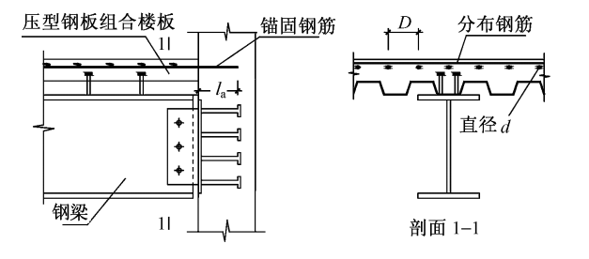
图2 组合梁与混凝土核心筒铰接节点
(此图采用CAD绘制，图中线、字等要清晰，看不清的字或者放大或者将没有意义的字删除。为了方便修改，请提供dwg文件)
显然，组合梁中的轴力一部分由钢梁与混凝土核心筒的连接承受，另一部分由混凝土楼板与混凝土核心筒间的钢筋承受。为了确定组合梁中钢梁与混凝土核心筒连接节点的受力，定义钢梁传力系数η为组合梁中钢梁传递轴力F_{s}与组合梁中总轴力F的比值：
η=F_{s}/F （4）
2 有限元分析
2.1 基本假设
影响钢梁传力系数的因素较多，为了简化分析，采取以下假定： 1）结构处于弹性阶段；2）不考虑楼板与钢梁之间的滑移。(不分段时，序号用1）……；2）……；……)
2.2 参数选取
根据组合梁和混凝土核心筒连接节点的受力性能，选取6个可能对钢梁传力系数有影响的参数（图3）：锚筋直径d；锚筋间距D；混凝土核心筒计算宽度b_{w}（面外侧墙之间距离）；混凝土墙体厚宽比t_{w}/b_{w}；钢梁位置s_{w}/b_{w}（s_{w}为钢梁距面外侧墙的距离）；截面因子r，其为钢梁截面刚度与混凝土楼板截面刚度的比值：
（5）
A_{c}=h_{c}b_{w} （6）
式中：A_{s}为钢梁截面面积；E_{s}为钢材弹性模量；E_{c}为混凝土弹性模量；A_{c}为混凝土楼板等效面积；h_{c}为混凝土楼板的计算厚度，对无压型钢板的现浇混凝土楼板取楼板厚度h₀，对有压型钢板的现浇混凝土楼板，压型钢板板肋平行于钢梁布置，取压型钢板顶面以上混凝土厚度加上压型钢板板肋高度的一半，若板肋垂直于钢梁布置，则不考虑板肋高度。
2.3 有限元模型
利用有限元软件ANSYS对组合梁与混凝土核心筒连接节点处的钢梁传力系数进行研究。采用Solid65实体单元模拟钢筋混凝土楼板和钢筋混凝土核心筒，采用具有塑性、徐变、大挠度、大应变能力的Shell181单元来模拟钢梁、压型钢板，图4为单元划分后的节点有限元模型。
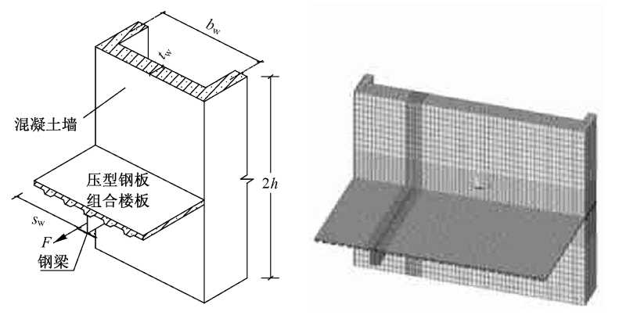
图3节点图 图4 节点的有限元模型
(如果图比较小，可以考虑两张图并排；如果图半栏无法表达，可以通栏排；软件输出图片，将其背景设置为白色，并提供软件输出的高清图)
模型界面的介绍：1）钢梁与混凝土板之间为完全抗剪连接，不考虑滑移，直接粘结在一起；2）混凝土板与混凝土核心筒之间连接采用Combin39非线性弹簧单元模拟，弹簧单元的力-变形曲线可根据锚固钢筋的直径、锚固长度以及混凝土楼板的强度等级建立；3）钢梁与混凝土核心筒的连接也采用Combin39非线性弹簧单元模拟，弹簧刚度根据连接板和螺栓等建立。
确定弹簧单元的抗拉刚度时，其计算长度的选取是一个关键问题。目前，研究人员提出了一些不同的计算公式，但差别不大^{[5]}。文中取钢筋计算长度为锚固长度的一半，根据功能原理，可得到楼板与混凝土核心筒之间连接弹簧单元的刚度为：
（7）
（8）
式中：A₀为锚固钢筋截面面积；l_{a}为钢筋的锚固长度；f_{y,d}分别为锚固钢筋的强度设计值和直径；f_{t}为混凝土的抗拉强度设计值；α为钢筋的外形系数，光面钢筋为0.16，带肋钢筋为0.14。
2.4 参数分析
利用有限元软件ANSYS分别研究了各种参数对钢梁传力系数η的影响，见图5。由图5（a）可知，改变锚筋直径d对η的影响很小，可以忽略。由图5（b）可知，η随着锚筋间距D的增大而增大，影响较为显著；分析认为，随着D的增大，楼板和混凝土核心筒之间的连接逐渐减弱，同时，随着混凝土核心筒墙厚t_{w}的增加，钢梁传力系数η增大。由图5（c）可知，钢梁传力系数随着核心筒厚宽比t_{w}/b_{w}增大而逐渐增大，但增大趋势会逐渐减弱。由图5（d）可知，钢梁传力系数随着钢梁位置s_{w}/b_{w}减小而增大，且增大趋势逐渐增强。由图5（e）可知，随着混凝土核心筒宽度的增大，钢梁传力系数逐渐增大，但影响不显著。由图5(f)可知，钢梁传力系数随着截面因子的增大而增加，且影响较为显著。
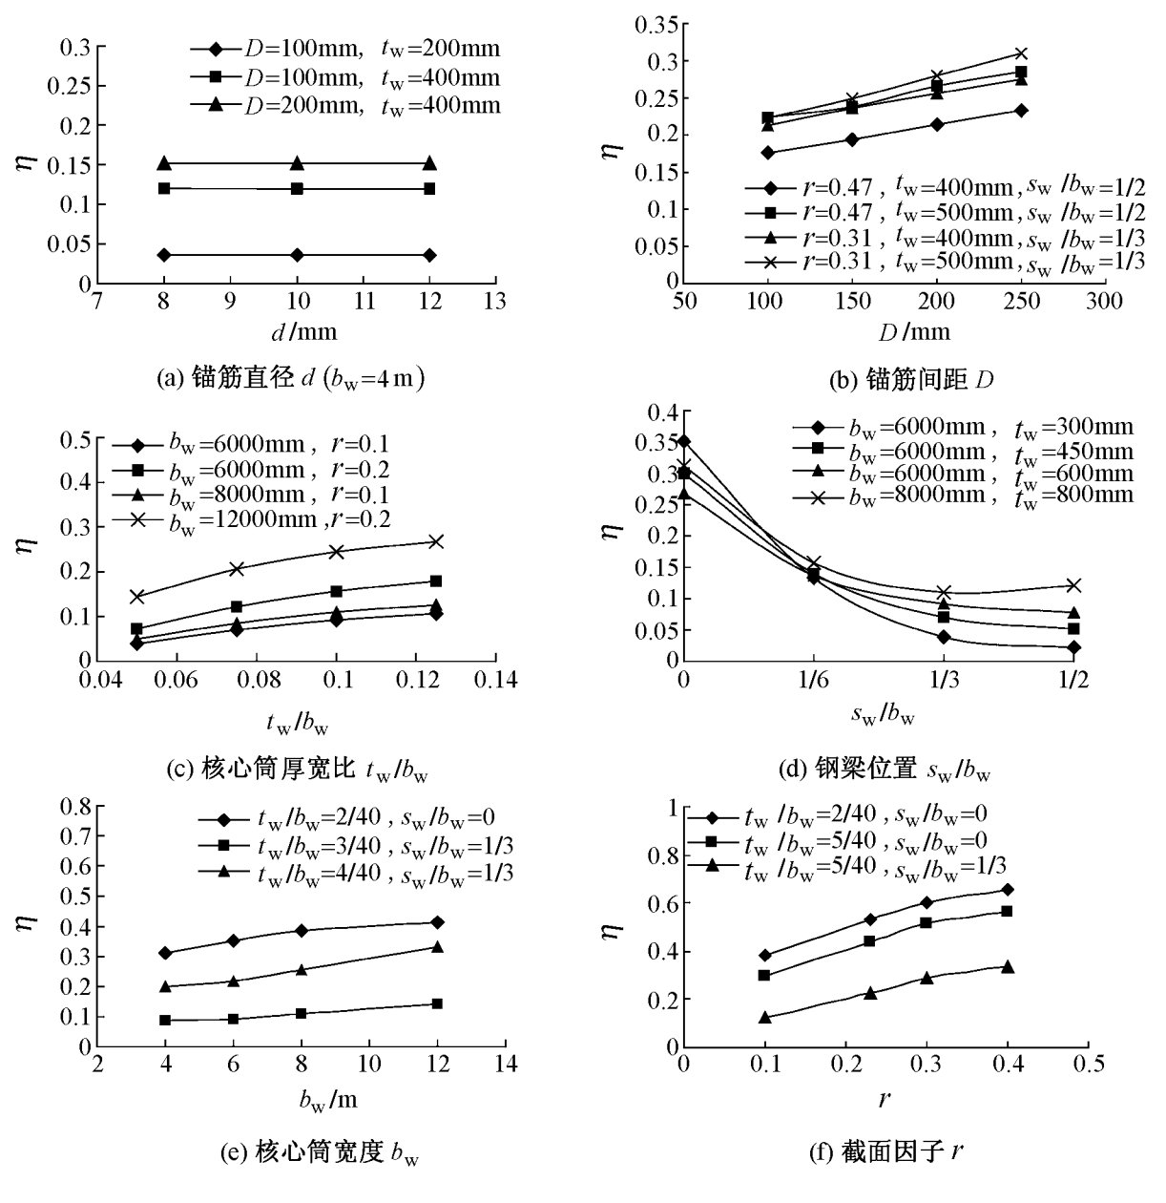
图5 钢梁传力系数随各参数变化图
（此图用excel或origin绘制，本刊为黑白出版，图中的线用不同线形或标记明显区分，不要用颜色区分。线条图粘贴方法：图复制后采用“选择性粘贴”中的“(图片)增强型图元文件”粘贴。同一类型的图考虑合并为一张图，大图中的各小图用（a），（b）……来表示）
3 实用计算公式拟合
选取了可能影响钢梁传力系数的6个参数，拟合得到的钢梁传力系数可表示为这6个参数的函数，即：
（9）
将反映楼板与混凝土核心筒连接性能的参数d,D用单独的函数表示，由于锚筋直径d对钢梁传力系数的影响可以忽略，因此上式可表示为：
（10）
下面利用有限元分析结果，拟合式（10）中的两个函数。（分段时，序号用（1）……。（2）……。……。）
（1）如图5（b）所示，钢梁传力系数随锚筋间距D呈线性变化。对分析结果进行线性拟合，得到锚筋间距对钢梁传力系数的影响函数为：
（11）
（2）根据图5（c）～（f）所示有限元分析结果，拟合得到的钢梁传力系数可表示为截面因子r的一次函数，即r趋近于0时，η不等于0。对参数进行纵轴截距不等于0的线性拟合，得到剩余参数对钢梁传力系数的影响函数为：
（12）
于是，钢梁传力系数的实用计算公式：
（13）
式中k，β分别为斜率和截距，见表1，其中间值可进行线性插值。（表引用：出现的表在文中都应该引用，并按照引用的先后次序编号，可采用：如表1所示，见表1，表1为…，等。一般情况下，先引用后给表）
4 有限元验证
为了验证参数拟合得到的实用计算式（13）的可靠性，文中选取7个节点模型，将实用公式计算结果与ANSYS计算结果进行对比，见表2。由表可知：1）实用计算公式计算结果略大于有限元分析结果，利用该公式对钢梁节点进行设计是偏于安全的；2）参数s_{w}/b_{w}对实用计算公式的误差影响非常显著，但误差大多在10%以内，满足工程精度要求。
斜率k和截距β 表1
（表题：小五号黑体，右对齐）
s_{w}/b_{w} | k |  |  |  | β
s_{w}/b_{w} | b_{w}/m |  |  |  | t_{w}/b_{w}
s_{w}/b_{w} | 4 | 6 | 8 | 12 | 2/40 | 3/40 | 4/40 | 5/40
0 | 0.841 | 1.006 | 1.089 | 1.210 | 0.288 | 0.240 | 0.216 | 0.197
1/6 | 0.716 | 0.638 | 0.846 | 0.987 | 0.090 | 0.070 | 0.085 | 0.083
1/3 | 0.443 | 0.529 | 0.664 | 0.940 | 0.022 | 0.026 | 0.055 | 0.082
1/2 | 0.215 | 0.423 | 0.712 | 1.238 | 0.025 | 0.028 | 0.065 | 0.083
（表中字和表注：六号宋体。表号采用1，2，⋯。表尽量排半栏。另外，表中的物理量跟单位之间用“/”，组合或复合单位外加括号，如：弯矩/（kN·m））
实用计算公式与有限元计算结果对比 表2
模型 | d//mm | D/mm | r | s_{w}/b_{w} | t_{w}/mm | b_{w}/mm | k | β | η_{公式} | η_{有限元} | 误差/%
1 | 8 | 150 | 0.230 | 0 | 800 | 8000 | 1.089 | 0.216 | 0.466 | 0.459 | 1.53
2 | 8 | 150 | 0.300 | 0 | 400 | 8000 | 1.089 | 0.288 | 0.615 | 0.604 | 1.82
3 | 12 | 100 | 0.470 | 1/2 | 500 | 4000 | 0.215 | 0.083 | 0.184 | 0.181 | 1.66
4 | 12 | 100 | 0.310 | 1/3 | 750 | 6000 | 0.597 | 0.082 | 0.237 | 0.223 | 6.28
5 | 10 | 150 | 0.198 | 1/4 | 700 | 8000 | 0.755 | 0.059 | 0.208 | 0.189 | 10.1
6 | 10 | 150 | 0.100 | 1/6 | 300 | 6000 | 0.638 | 0.090 | 0.154 | 0.133 | 15.9
7 | 10 | 150 | 0.120 | 1/12 | 600 | 9000 | 0.878 | 0.166 | 0.271 | 0.229 | 18.3
5 结语
利用有限元方法对可能影响联系钢框架与混凝土核心筒的钢梁和楼板之间轴力分配关系的6个参数进行分析，并对分析结果进行拟合，得到了钢梁传力系数实用计算公式。与有限元结果的对比表明，文中提出的钢梁传力系数公式计算结果略偏于安全，对大多数工程可满足工程精度要求，可用于混合结构中钢梁与混凝土核心筒间连接节点的设计。
参 考 文 献
(参考文献四个字小五号黑体)
[号] 文献内容小五号宋体。按文内出现的先后次序编号，在文内相应引用位置注明序号。参考文献只要引用在文章都必须标注出来，文献段落格式为两端对齐，悬挂缩进2字符。
[1] 李国强,周昊圣，周向明.（作者间用“，”隔开，至少保留3位，其余中文写“等.”，英文写“et al.”）高层钢-混凝土混合结构弹塑性地震位移的工程实用计算［J］.建筑结构学报,2003,24(1):40-45.(期刊类：作者.题目[J].期刊名称，年，卷（期）：起止页码.)
[2] 李国强,曲冰,孙飞飞.高层建筑混合结构钢梁与混凝土墙节点低周反复加载试验研究［J］.建筑结构学报, 2003,24(4):1-7.
[3] 高层建筑钢-混凝土混合结构设计规程：DG/TJ08-015—2004［S］.北京：中国计划出版社，2003.(规范类： 规范名称：规范编号[S].出版地：出版社，出版时间.)
[4] 高层建筑混凝土结构技术规程：JGJ 3—2002［S］.北京：中国建筑工业出版社，2001.
[5] LI GUOQIANG, QU BING, SUN FEIFEI, et al. Experimental research on steel beam to concrete wall joints under cyclic loading［J］. International Journal of Steel Structure, 2003,23(3)：22-25.(英文作者姓名全部大写，姓前名后，文献题目首字母大写，其余小写)
其他：
图书类：编者名称. 书名[M].版本.出版地：出版社，出版时间.

